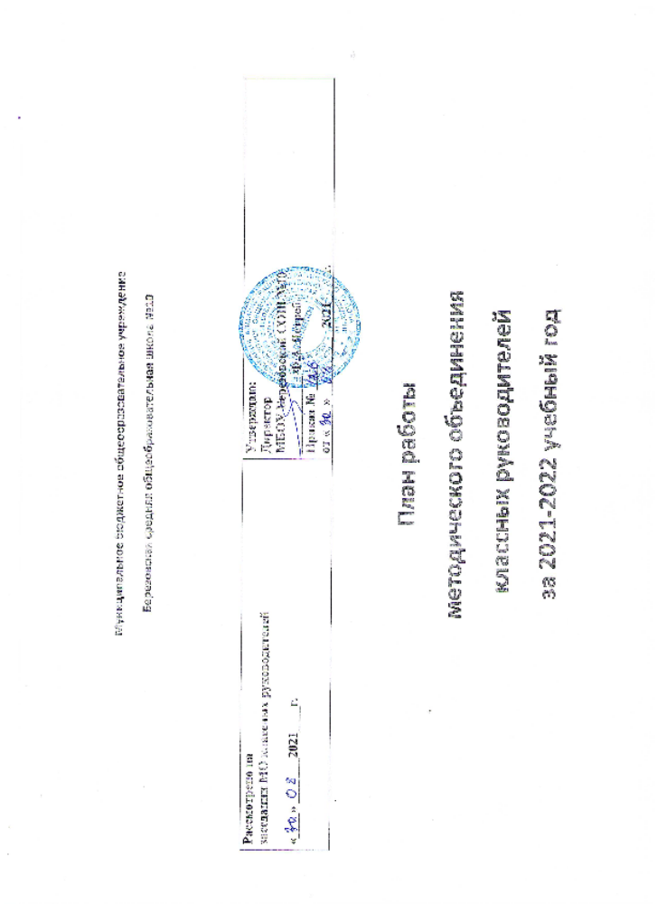

Муниципальное бюджетное общеобразовательное учреждение
Березовская средняя общеобразовательная школа №10

План работы
методического объединения классных руководителей
2021 -2022 учебный год

Методическая тема
«Повышение педагогического мастерства в воспитательном процессе путем освоения современных технологий через инновационные методы работы с учащимися по повышению качества образования и воспитания в условиях реализации ФГОС»
Цель: совершенствование и повышение эффективности воспитательной работы в школе, создание благоприятных условий для всестороннего развития учащихся в условиях реализации ФГОС. Организация методической поддержки повышения профессиональной компетентности, творческого роста и самореализации классных руководителей для повышения качества обучения и воспитания.
Задачи:
- активно включать классных руководителей в научно- методическую, инновационную педагогическую деятельность;
- организовывать информационно- методическую помощь классным руководителям в совершенствовании форм и методов организации воспитательной работы;
-продолжить работу по использованию в воспитательном процессе здоровьесберегающие технологии и методики оздоровления детей;
- развивать информационную культуру педагогов и использовать информационные технологии в работе с классным коллективом;
- стимулировать развитие передового педагогического опыта, творчества и инициативы классных руководителей.

Предполагаемый результат:
Повышение методической культуры классных руководителей и, как следствие, повышение воспитательного потенциала обучающихся..

Приоритетные направления работы школьного методического объединения классных руководителей:
- повышение теоретического и методического уровня подготовки классных руководителей по вопросам психологии и педагогики воспитательной работы;
- обобщение, систематизация и распространение передового педагогического опыта;
- вооружение классных руководителей современными воспитательными технологиями и знаниями современных форм и методов работы.

Ожидаемые результаты работы:
- рост качества воспитанности обучающихся;
-создание условий в процессе обучения для формирования у обучающихся ключевых компетентностей УУД.

Направления работы МО классных руководителей
на 2021-2022 учебный год:

1.Аналитическая деятельность:
- анализ методической деятельности МО за 2020-2021 учебный год и планирование на 2021 -2022 учебный год;
- анализ посещения открытых мероприятий и классных часов;
- изучение направлений деятельности классных руководителей (тема самообразования);
-анализ работы классных руководителей с целью оказания помощи.
2. Информационная деятельность:
- изучение новинок в методической литературе в целях совершенствования педагогической деятельности классных руководителей;
- пополнение тематической папки «Методическая копилка классных руководителей».

3. Организация методической деятельности:
- выявление затруднений, методическое сопровождение и оказание практической помощи классным руководителям при реализации ФГОС, подготовки к аттестации.

4. Консультативная деятельность:
- консультирование классных руководителей по вопросам составления плана воспитательной работы;
-консультирование классных руководителей по вопросам в сфере формирования универсальных учебных действий в рамках ФГОС.
Организационные формы работы:
- Заседания методического объединения.
- Методическая помощь и индивидуальные консультации по вопросам организации внеклассной и внеурочной деятельности.
- Взаимопосещение классных часов и открытых мероприятий педагогами классных руководителей.
- Выступления классных руководителей на МО школы, района, педагогических советах.
- Повышение квалификации классных руководителей, прохождение аттестации педагогических кадров
- Заседания МО классных руководителей

Месяц | Тема заседания | Ответственные
август | Организация воспитательной работы в школе в 2021-2022 учебном году  1. Анализ воспитательной работы школы за 2020- 2021 учебный год.  2. Современные требования к планированию воспитательной работы школы и классных руководителей в соответствии с ФГОС  2. Нормативно - правовое и методическое обеспечение воспитательного процесса.  3. Утверждение плана МО классных руководителей на 2021- 2022 учебный год  4. Обсуждение тем самообразования по проблемам воспитательной работы.  5. Организация работы по ТБ и ППД в школе и в классе. | Руководитель МО  Выпих Л.М.  Руководитель ОБЖ  Сюмкин А.А.
Ноябрь | Тема. Школа- территория безопасности «Круглый стол»  Из опыта работы | Руководитель МО  Выпих Л.М.  Бахметьева О.В.  Маркова Г.П.
Февраль | Тема. Внедрение современных педагогических технологий в образовательный и воспитательный процессы на основе дифференциации и индивидуального подхода  Педагогическая копилка  ( методические находки) | Громова Ю.В.  Гнездюкова Е.Н.  Буценко Е.Н.
Март | Тема  Педагогика поддержки ребенка: взаимодействие школы, семьи и социума по профилактике девиантного поведения учащихся. Совершенствование воспитательно- профилактической работы  Педагогическая копилка | Выпих Л, М.  Бахметьева О.В.  Баталова С.Н.  Ласкина Н.Н.
Май | Показатели эффективности воспитательной работы  1. Итоги работы коллективов за 2021- 2022 учебный год  2. Анализ внеурочной деятельности и ДО  3. Отчет по темам самообразования. | Руководитель МО  Выпих Л.М.  Гимаева Г.У.  Кл. руководители

